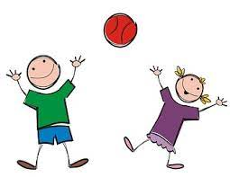

Czwartek 8.04.2021
Temat dnia: Małe piłki i duże piłki
Witam Wszystkich i zapraszam do zabawy!

- Posłuchaj uważnie zagadki i powiedz co to jest:
Jest okrągła niczym kula,
dzieci chętnie z nią biegają,
na boisku w czasie meczów
kopią ją lub odbijają.
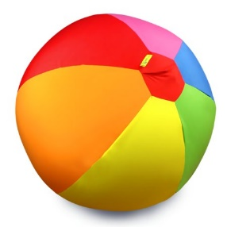
- Zapraszam do zabawy – małe piłki i duże piłki
Dziecko na hasło: Mała piłka - podskakuje delikatnie na palcach.
Gdy usłyszy hasło: Duża piłka - podskakuje ciężko na całych stopach.

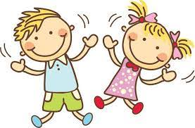

- Zabawa z waszym ulubionym bohaterem z bajki – Powiedz, gdzie siedzi pies?
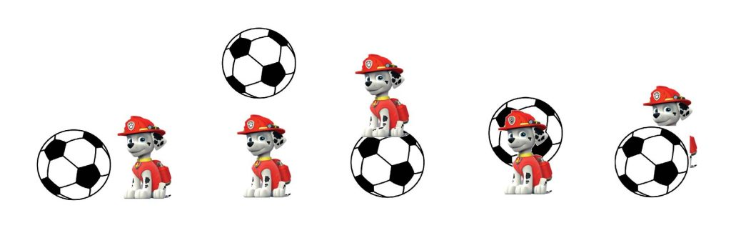

- A teraz trochę ruchu – zabawa z piłką - Piłka do kosza – celowanie do kosza, pudła, miski piłeczką ( ćwiczenia celnego rzucania i koordynacji ręka – oko).
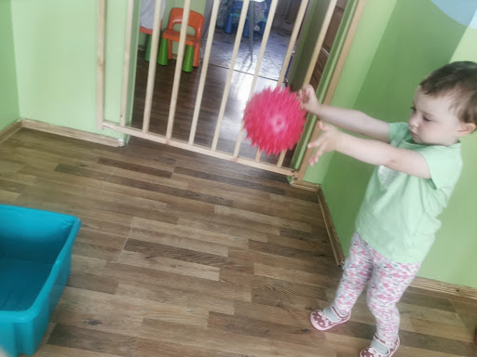

- Duża piłka i mała piłka – ćwiczenia klasyfikacyjne
Przygotujcie dwie obręcze ( ze sznurka, skakanki, wstążki…), piłki lub wycięte koła z kolorowego papieru ( trzy małe i cztery duże)
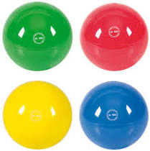
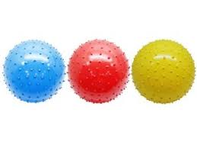

- posegreguj piłki wg wielkości do obręczy (małe – duże)
- policz piłki małe, a teraz duże
- których piłek jest więcej: dużych czy małych?
- o ile więcej?
- wyjmij piłki z obręczy i spróbuj połączyć piłki w pary: pierwsza para – pierwsza duża piłka z pierwszą małą piłką, druga para – druga duża piłka z drugą małą piłką, trzecia para – trzecia duża piłka z trzecią małą piłką, czwarta para – czwarta duża piłka i... ta piłka nie ma pary.
− Której piłki brakuje? Czyli – o ile więcej jest dużych piłek?

- Zabawa- Połącz takie same piłki

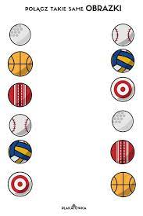

Drodzy rodzice nauczcie dziecko kozłowania, odbijania piłki o ziemię z różną siłą, turlania do celu, łapania z coraz większej odległości oraz wyrzucana z ciekawych pozycji.
Dla chętnych – ćwiczenia grafomotoryczne – rysowanie po kropkach, kolorowanie piłki

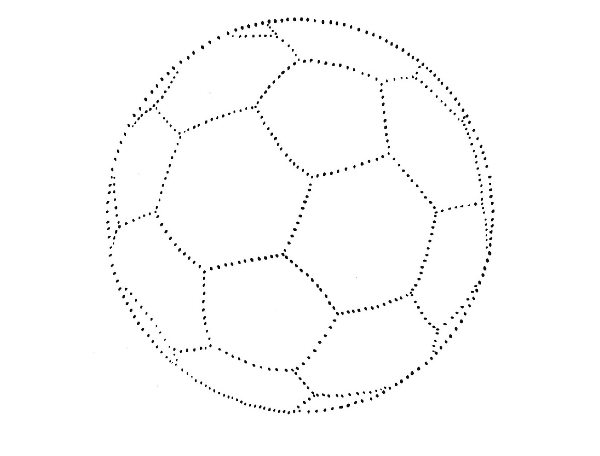

MIŁEJ ZABAWY!

